说 明 书 摘 要
本发明公开了一种基于去噪扩散模型的受限制CT图像重建方法和设备。所述方法包括数据集准备，获取原始匹配的受限制CT图像与干净CT图像；构建去噪扩散模型；在训练过程阶段对所述原始匹配的图像对逐步添加高斯噪声，生成噪声目标图像；基于所述目标噪声图像与原始受限制CT图像逆向推理采样，得到所述原始受限制CT图像的干净图像。本发明使用去噪扩散模型应用于受限制CT图像重建，由于去噪扩散模型具有良好的保留原始图像结构能力以及在细节恢复上具备重建性能更好，令重建后的限制CT图像在主观与客观的质量评价都比较高。
摘 要 附 图

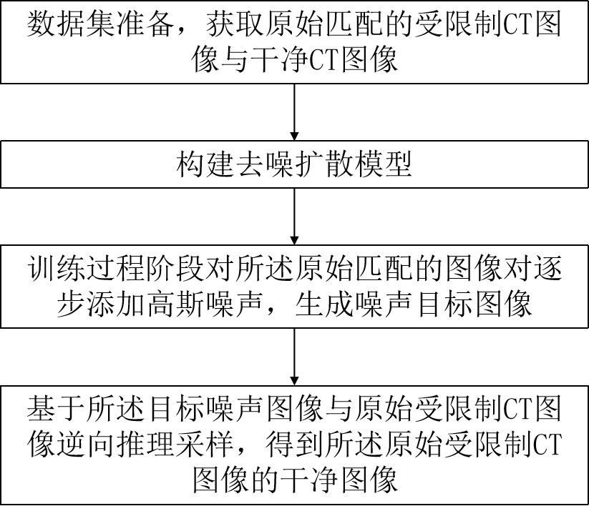

权 利 要 求 书
1.一种基于去噪扩散模型的受限制CT图像重建方法，其特征在于，包括以下步骤：
步骤1，数据集准备，获取原始匹配的受限制CT图像与干净CT图像；
步骤2，构建去噪扩散模型，所述去噪模型包括前向扩散结构与逆向推理去噪结构，前向扩散结构通过逐步添加高斯噪声得到目标噪声图像，逆向推理去噪结构采用Diff Unet噪声预测网络；
所述Diff UNet噪声预测网络包括编码器与解码器，编码器包括多个下采样模块Diff Down，解码器包括多个上采样模块Diff Up，上采样模块与下采样模块通过跳跃连接结构连接；
步骤3，训练过程阶段对所述原始匹配的图像对逐步添加高斯噪声，生成噪声目标图像；
步骤4，基于所述目标噪声图像与原始受限制CT图像逆向推理采样，得到所述原始受限制CT图像的干净图像。
2.根据权利一要求1所述的一种基于去噪扩散模型的受限制CT图像重建方法，其特征在于：步骤1中，获取原始干净图像切片，尺寸调整为256x256；在低剂量限制条件下，通过对原始数据投影并添加泊松噪声得到匹配的低剂量限制条件下的CT图像；通过在扫描范围内缩小采样角度来模拟稀疏角限制条件下的CT图像；至此，两组不同限制条件下的数据集准备完成。
3.根据权利要求1所述的基于去噪扩散模型的受限制CT图像重建方法，其特征在于：步骤2中，前向扩散结构输入为图像对，即匹配的低剂量CT图像/稀疏角度CT图像与干净CT图像，将低剂量图像/稀疏角图像称为LR，正常剂量图像称为HR，前向扩散过程为逐步向图像中添加噪声，通过马尔可夫链完成，而逆向推理去噪过程从T步开始，逐步推理去噪，输入为前向扩散过程产生的纯噪声图像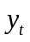与低质量图像LR，LR图像作为条件引导模型生成，模型迭代逐步去除噪声得到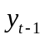，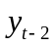，整个过程将标准正太分布转换为经验分布，最后还原得到重建的CT影像；其中t为前向过程扩散的次数。
4.根据权利要求1所述的基于去噪扩散模型的受限制CT图像重建方法，其特征在于：原始匹配图像对中，前向扩散结构的每一步添加高斯噪声的方差为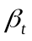，其中t为自然数，代表当前前向过程扩散的次数，得到t步的图像概率分布；
t 步的图像由t-1步图像添加高斯噪声得到，依次类推；第t步图像的概率分布表达式为：
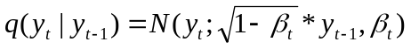；
其中为第t次添加高斯噪声的方差，代表高斯分布，为第t次的图像，为第t-1次的图像，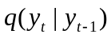为已知情况下概率分布；
由高斯函数性质推导可以得到任何t步的图像都能由原始图像直接计算得到，表达式如下：
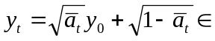
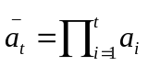
其中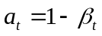，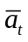为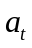的平均数；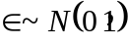，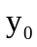为原始图像，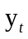为添加t次高斯噪声的图像。
5.根据权利要求4所述的基于去噪扩散模型的受限制CT图像重建方法，其特征在于：通过导数逐渐增大的函数获取，具体而言前期噪声增长速度缓慢，后期噪声增长速度加快，取值通过函数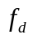实现，表达式为：
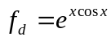
其中，为自变量，通过超参数设置定义域范围。
6.根据权利要求1所述的基于去噪扩散模型的受限制CT图像重建方法，其特征在于：逆向推理去噪结构通过以下公式对t步图像计算得到t-1步图像，反复迭代最后得到重建后的干净图像：
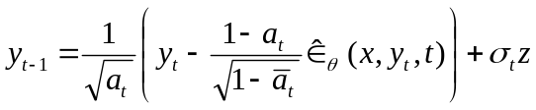
其中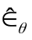为通过Diff UNet网络预测的噪声，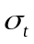代表t步方差，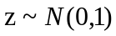，，为第t次添加高斯噪声的方差，为限制条件下的图像。
7.根据权利要求1所述的基于去噪扩散模型的受限制CT图像重建方法，其特征在于：所述下采样模块由标准化函数，swish激活函数，Diffusion block，分组卷积，CrossXY下采样模块组成；所述上采样模块由标准化函数，swish激活函数，Diffusion block，分组卷积组成；
Diff Down的输入为当前t步的噪声图像与限制条件下的图像，将限制条件下的图像经过标准化函数与swish激活函数处理；再由Diffusion block迭代处理通道之间的特征信息，使不同阶空间之间特征交互；将噪声图像与Diffusion block处理的特征图在通道维度拼接；通过标准化和swish激活函数处理引入非线性因素；再通过分组卷积处理特征图，分组数设置为16；将原始输入与分组得到的特征图相加，利用Identify操作跳跃连接的优点，增强图像特征；最后通过CrossXY下采样模块得到特征图；
Diff Up中将编码器得到的特征图经过标准化函数与swish激活函数处理；再由Diffusion block迭代处理通道之间的特征信息，使不同阶空间之间特征交互；将噪声图像与Diffusion block处理的特征图在通道维度拼接；再通过标准化和swish激活函数处理引入非线性因素；最后通过分组卷积处理特征图，分组数设置为16；将原始输入与分组卷积得到的特征图相加，利用Identify操作跳跃连接的优点，增强图像特征，最后通过3x3卷积层完成上采样。
8.根据权利要求7所述的基于去噪扩散模型的受限制CT图像重建方法，其特征在于：Diffusion block结构为：通过“拆分-交互-聚合”扩散迭代处理特征图通道，将输入的特征通道组X分成两个部分，记为A与B，将A的1/4 通道与 B的1/4通道连接再通过卷积处理得到融合的特征通道Z1，剩余部分记为Id。取Id中1/4通道与Z1连接，通过1x1卷积融合特征得到Z2，将Id通过卷积处理得到Z3，最后将Z2与Z3的通道连接得到融入通道维度信息的特征图。
9.根据权利要求7所述的基于去噪扩散模型的受限制CT图像重建方法，其特征在于：CrossXY下采样模块从X，Y两个空间维度提取图像特征得到不同位置的特征图，最后融合X,Y方向特征图聚合空间特征；模块输入为Diff Down，激活函数，正则化与分组卷积处理后的特征图，将其定义为Z；空间维度划分将Z通过翻折的操作完成X,Y维度上的缩减得到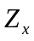与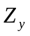，依赖简单的空间变换得到不同维度的配对特征组后，将与分别沿不同方向划分空间特征得到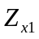，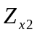，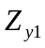，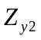，实现了不同方位特征融合与切分，为了充分利用X，Y方向上的表达特征，将两组空间特征图分别融合增强特征信息表达，再通过1x1卷积完成信息交互得到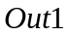与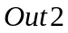；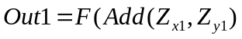，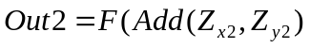，其中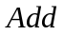为特征图相加融合操作，代表1x1的卷积操作；最后融合与这两个特征图得到最后的下采样特征图。
10.一种终端设备，其特征在于：终端包括存储器和处理器，以及存储在存储器上并在处理器上运行的计算机指令，所述计算机指令被处理器运行时，完成权利要求1-9任一所述的基于去噪扩散模型的受限制CT图像重建方法。

说 明 书
基于去噪扩散模型的受限制CT图像重建方法和设备

技术领域
本发明属于图像重建领域，特别是涉及基于去噪扩散模型的受限制CT图像重建方法。
背景技术
计算机断层扫描（CT）是一种用于检查身体内部异常（如肿瘤，骨折等）的准确和无创的方法。目前已经被临床医生广泛用于诊断和检测内部器官异常疾病。然而过量的辐射剂量容易诱发人体新陈代谢异常以及癌症等疾病，孕妇等敏感人群不适合传统CT检测。辐射剂量的相关问题引发了人们的强烈关注。
降低工作电流或者电压或者在稀疏角度的情况下成像是常见的减少病人辐射的方式。这里称为限制条件下的CT成像。在受限制的情况下图像质量变差，病种区域与背景对比度降低，严重影响临床医生对于病变组织的判断，同时CT成像机制区别于普通相机等设备，不能简单视为普通的图像模式识别问题。过去几十年开发了许多提高受限制CT成像质量的方法，大致分为（投影域）与（图像域），以及（双域）的方法。投影域的方法关注原始的投影数据，通过滤波的方法在投影域上完成伪影噪声去除。迭代重建也是经典的处理方式。图像域的方法直接对损坏后的图像后处理，相比与投影域方法，不依赖供应商的原始数据采集，数据获取更为方便，集成更方便。除此之外，结合投影域与图像域的双域融合方式取得了不错的效果。
但以上方法大都数基于某一限制条件进行讨论，如专门针对稀疏角限制条件的重建模型与低剂量条件下的重建模型。另外区别与自然图像，医疗图像对重建过程有着更高的要求，在完成对伪影噪声去除的同时如何保留原始图像结构信息以及细节非常重要。目前现有方法容易出现平滑过度以及信息丢失严重的问题。因此如何提高不同限制条件下的CT重建质量，并增强细节表达是亟需解决的问题，现有的技术还有待提高与发展。

发明内容
基于上述背景，有必要针对上述技术问题，提供一种限制条件下得CT重建方法，在低剂量与稀疏角不同限制条件下提高CT重建质量，缓解重建图像结构信息丢失问题，并且能够较好得保留图像细节。
为实现上述目的，本发明提供了一种基于去噪扩散模型的受限制CT图像重建方法，所述基于去噪扩散模型的受限制CT图像重建方法包括：
步骤1，数据集准备，获取原始匹配的受限制CT图像与干净CT图像；
步骤2，构建去噪扩散模型，所述去噪模型包括前向扩散结构与逆向推理去噪结构，前向扩散结构通过逐步添加高斯噪声得到目标噪声图像，逆向推理去噪结构采用Diff Unet噪声预测网络；
所述Diff UNet噪声预测网络包括编码器与解码器，编码器包括多个下采样模块Diff Down，解码器包括多个上采样模块Diff Up，上采样模块与下采样模块通过跳跃连接结构连接；
步骤3，训练过程阶段对所述原始匹配的图像对逐步添加高斯噪声，生成噪声目标图像；
步骤4，基于所述目标噪声图像与原始受限制CT图像逆向推理采样，得到所述原始受限制CT图像的干净图像。
进一步的，步骤1中，获取原始干净图像切片，尺寸调整为256x256；在低剂量限制条件下，通过对原始数据投影并添加泊松噪声得到匹配的低剂量限制条件下的CT图像；通过在扫描范围内缩小采样角度来模拟稀疏角限制条件下的CT图像；至此，两组不同限制条件下的数据集准备完成。
进一步的，步骤2中，前向扩散结构输入为图像对，即匹配的低剂量CT图像/稀疏角度CT图像与干净CT图像，将低剂量图像/稀疏角图像称为LR，正常剂量图像称为HR，前向扩散过程为逐步向图像中添加噪声，通过马尔可夫链完成，而逆向推理去噪过程从T步开始，逐步推理去噪，输入为前向扩散过程产生的纯噪声图像与低质量图像LR，LR图像作为条件引导模型生成，模型迭代逐步去除噪声得到，，整个过程将标准正太分布转换为经验分布，最后还原得到重建的CT影像；其中t为前向过程扩散的次数。
进一步的，原始匹配图像对中，前向扩散结构的每一步添加高斯噪声的方差为，其中t为自然数，代表当前前向过程扩散的次数，得到t步的图像概率分布；
t 步的图像由t-1步图像添加高斯噪声得到，依次类推；第t步图像的概率分布表达式为：
；
其中为第t次添加高斯噪声的方差，代表高斯分布，为第t次的图像，为第t-1次的图像，为已知情况下概率分布；
由高斯函数性质推导可以得到任何t步的图像都能由原始图像直接计算得到，表达式如下：
其中，为的平均数；，为原始图像，为添加t次高斯噪声的图像。
进一步的，通过导数逐渐增大的函数获取，具体而言前期噪声增长速度缓慢，后期噪声增长速度加快，取值通过函数实现，表达式为：
其中，为自变量，通过超参数设置定义域范围。
进一步的，逆向推理去噪结构通过以下公式对t步图像计算得到t-1步图像，反复迭代最后得到重建后的干净图像：
其中为通过Diff UNet网络预测的噪声，代表t步方差，，，为第t次添加高斯噪声的方差，为限制条件下的图像。
进一步的，所述下采样模块由标准化函数，swish激活函数，Diffusion block，分组卷积，CrossXY下采样模块组成；所述上采样模块由标准化函数，swish激活函数，Diffusion block，分组卷积组成；
Diff Down的输入为当前t步的噪声图像与限制条件下的图像，将限制条件下的图像经过标准化函数与swish激活函数处理；再由Diffusion block迭代处理通道之间的特征信息，使不同阶空间之间特征交互；将噪声图像与Diffusion block处理的特征图在通道维度拼接；通过标准化和swish激活函数处理引入非线性因素；再通过分组卷积处理特征图，分组数设置为16；将原始输入与分组得到的特征图相加，利用Identify操作跳跃连接的优点，增强图像特征；最后通过CrossXY下采样模块得到特征图；
Diff Up中将编码器得到的特征图经过标准化函数与swish激活函数处理；再由Diffusion block迭代处理通道之间的特征信息，使不同阶空间之间特征交互；将噪声图像与Diffusion block处理的特征图在通道维度拼接；再通过标准化和swish激活函数处理引入非线性因素；最后通过分组卷积处理特征图，分组数设置为16；将原始输入与分组卷积得到的特征图相加，利用Identify操作跳跃连接的优点，增强图像特征，最后通过3x3卷积层完成上采样。
进一步的，Diffusion block结构为：通过“拆分-交互-聚合”扩散迭代处理特征图通道，将输入的特征通道组X分成两个部分，记为A与B，将A的1/4 通道与 B的1/4通道连接再通过卷积处理得到融合的特征通道Z1，剩余部分记为Id。取Id中1/4通道与Z1连接，通过1x1卷积融合特征得到Z2，将Id通过卷积处理得到Z3，最后将Z2与Z3的通道连接得到融入通道维度信息的特征图。
进一步的，CrossXY下采样模块从X，Y两个空间维度提取图像特征得到不同位置的特征图，最后融合X,Y方向特征图聚合空间特征；模块输入为Diff Down，激活函数，正则化与分组卷积处理后的特征图，将其定义为Z；空间维度划分将Z通过翻折的操作完成X,Y维度上的缩减得到与，依赖简单的空间变换得到不同维度的配对特征组后，将与分别沿不同方向划分空间特征得到，，，，实现了不同方位特征融合与切分，为了充分利用X，Y方向上的表达特征，将两组空间特征图分别融合增强特征信息表达，再通过1x1卷积完成信息交互得到与；，，其中为特征图相加融合操作，代表1x1的卷积操作；最后融合与这两个特征图得到最后的下采样特征图。
本发明提供了一种终端设备，其中所述终端包括存储器和处理器，以及存储在存储器上并在处理器上运行的计算机指令，所述计算机指令被处理器运行时，完成所述的基于去噪扩散模型的受限制CT图像重建方法。
本发明提供了一种包含计算机可执行指令的存储介质，所述计算机可执行，指令在由计算机处理器执行时用于执行基于去噪扩散模型的受限制CT图像重建方法。
本发明公开了一种基于去噪扩散模型的受限制CT图像重建方法。所述方法包括数据集准备，获取原始匹配的受限制CT图像与干净CT图像；构建去噪扩散模型；在训练过程阶段对所述原始匹配的图像对逐步添加高斯噪声，生成噪声目标图像；基于所述目标噪声图像与原始受限制CT图像逆向推理采样，得到所述原始受限制CT图像的干净图像。本发明使用去噪扩散模型应用于受限制CT图像重建，由于去噪扩散模型具有良好的保留原始图像结构能力以及在细节恢复上具备重建性能更好，令重建后的限制CT图像在主观与客观的质量评价都比较高。
本发明使用去噪扩散模型应用于受限制CT图像重建，在不同的限制条件下具有良好的性能，鲁棒性和适用性广泛。
伪影和噪声去除效果好，重建图像可视化视觉效果良好。
具有良好的保留原始图像结构能力以及在细节恢复上具备重建性能更好。
计算时间更短，效率有很大提高。重建后的CT图像在主观与客观的质量评价都比较高。
附图说明
图1为本发明实施例流程图。
图2为去噪扩散模型结构示意图。
图3为Diff UNet噪声预测网络结构图。
图4为上采样模块与下采样模块的结果图。
具体实施方式
为使本发明的目的、技术方案及优点更加清楚、明确，以下参照附图并举实施例对本发明进一步详细说明。应当理解，此处所描述的具体实施例仅仅用以解释本发明，并不用于限定本发明。
如图1 所示，所述基于去噪扩散模型的受限制CT图像重建方法包括以下步骤：
获取限制条件下CT匹配数据对，包括干净图像与限制条件下含噪声伪影的CT图像，并构建去噪扩散模型。
具体地，医学重建中对于噪声伪影的去除研究，与自然图像有很大差异，体现在重建后原始图像的重要信息不会丢失。传统方法或者深度学习方法能够对低剂量图像或者稀疏角图像有较好的去除，但同时可能造成原始图像信息破坏，图像平滑过度等问题。为了克服这些缺点，医学图像重建必须克服这些不适定反演问题。扩散模型是定义了一个正向扩散阶段，通过逐步加入高斯噪声打乱图像原始分布，图像最终变成标准的高斯正态分布形式，在逆向过程逐步推理去除噪声来生成样本。
数据集准备阶段，具体包括：获取原始干净图像切片，尺寸调整为256x256；在低剂量限制条件下，通过对原始数据投影并添加泊松噪声得到匹配的低剂量限制条件下的CT图像；通过在扫描范围内缩小采样角度来模拟稀疏角限制条件下的CT图像；至此，两组不同限制条件下的数据集准备完成。
去噪扩散模型的整个网络结构由前向扩散结构与逆向去噪结构，如图2所示，其中前向扩散结构通过逐步添加高斯噪声得到目标噪声图像，逆向去噪结构采用了Diff UNet。前向扩散结构输入为图像对，即匹配的低剂量图像/稀疏角度图像与正常图像。这里我们把低剂量图像/稀疏角图像称为LR，正常剂量图像称为HR。正向的过程为逐步向图像中添加噪声，通过马尔可夫链完成。而逆向去噪过程从T步开始，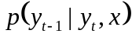为在已知噪声图像和原始输入低质量图像的情况下推理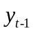的分布，从而实现逐步推理去噪。模型输入为前向过程产生的纯噪声图像与低质量图像LR，LR图像作为条件引导模型生成，模型迭代逐步去除噪声得到,，整个过程将标准正太分布转换为经验分布，最后还原得到重建的CT影像。每一步添加高斯噪声的方差为，其中t为自然数，代表当前前向过程扩散的次数，得到t步的图像概率分布；
t 步的图像由t-1步图像添加高斯噪声得到，依次类推；第t步图像的概率分布表达式为：
；
其中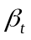为第t次添加高斯噪声的方差，代表高斯分布，为第t次的图像，为第t-1次的图像，为已知情况下概率分布；通过导数逐渐增大的函数获取，具体而言前期噪声增长速度缓慢，后期噪声增长速度加快，取值通过函数实现，表达式为：
为自变量，通过超参数设置定义域范围。由高斯函数性质推导可以得到任何t步的图像都能由原始图像直接计算得到，表达式如下：
其中，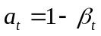， ；因此，在模型前向扩散过程中，将给定限制条件下的CT图像与匹配的干净的图像拼接输入迭代加入高斯噪声得到噪声图像。
基于所述目标噪声对原始图像进行逆向取样，得到所述原始图像的目标干净图像。
具体地基于所述公式对t步图像计算得到t-1步图像，反复迭代最后得到重建后的干净图像：
所述公式为：
其中为通过Diff UNet网络预测的噪声，代表t步方差，。如图3所示，Diff UNet噪声预测网络包括编码器与解码器，编码器由五个下采样模块构成，解码器由五个上采样模块构成，Skip connection为跳跃连接结构，连接上采样模块与下采样模块。图4展示了上采样模块与下采样模块具体构成。其中下采样模块由标准化函数，swish激活函数，Diffusion block，分组卷积，CrossXY下采样模块组成。上采样模块由标准化函数，swish激活函数，Diffusion block，分组卷积组成。图4中Identify为跳跃连接结构。
在编码器结构中，Diff Down的输入为当前t步的噪声图像与限制条件下的图像，将限制条件下的图像经过标准化函数与swish激活函数处理提高模型的特征表达能力；再由Diffusion block迭代处理通道之间的特征信息，使不同阶空间之间特征交互；将噪声图像与Diffusion block处理的特征图在通道维度拼接；通过标准化和swish激活函数处理引入非线性因素，提高模型的表达能力；再通过分组卷积处理特征图，分组数设置为16；将原始输入与该步骤得到的特征图相加，利用Identify操作跳跃连接的优点，增强图像特征；最后通过CrossXY下采样模块得到特征图。
在解码器结构中，Diff Up中将编码器得到的特征图经过标准化函数与swish激活函数处理提高模型的特征表达能力；再由Diffusion block迭代处理通道之间的特征信息，使不同阶空间之间特征交互；将噪声图像与Diffusion block处理的特征图在通道维度拼接；再通过标准化和swish激活函数处理引入非线性因素，提高模型的表达能力。最后通过分组卷积处理特征图，分组数设置为16；将原始输入与该步骤得到的特征图相加，利用Identify操作跳跃连接的优点，增强图像特征，最后通过3x3卷积层完成上采样。
Diffusion block结构如图4所示，通过“拆分-交互-聚合”扩散迭代处理特征图通道。将输入的特征通道组X分成两个部分，记为A与B。将A的1/4 通道与 B的1/4通道连接再通过卷积处理得到融合的特征通道Z1。剩余部分记为Id。取Id中1/4通道与Z1连接，通过1x1卷积融合特征得到Z2。将Id通过卷积处理得到Z3。最后将Z2与Z3的通道连接得到融入通道维度信息的特征图。
CrossXY下采样模块从X，Y两个空间维度提取图像特征得到不同位置的特征图。最后融合X,Y方向特征图聚合空间特征，丰富了细节表达互补了不同维度的细节特征。模型结构可分为空间维度划分与维度信息交互两个部分。模块输入为Diff Down，激活函数，正则化与分组卷积处理后的特征图，将其定义为Z。空间维度划分将Z通过翻折的操作完成X,Y维度上的缩减得到与。依赖简单的空间变换得到不同维度的配对特征组后，将与分别沿不同方向划分空间特征得到，，，，实现了不同方位特征融合与切分。为
了充分利用X，Y方向上的表达特征，将两组空间特征图分别融合增强特征信息表达，再通过1x1卷积完成信息交互得到与。，。其中为特征图相加融合操作，代表1x1的卷积操作。最后融合与这两个特征图得到最后的下采样特征图。CrossXY下采样模块弥补了图像重建过程中下采样造成的图像信息结构破坏，互补X,Y空间维度特征使得图像重建过程能够更好保留图像细节。
进一步地，基于上述基于去噪扩散模型的受限制CT图像重建方法，本发明还相应提供了一种终端，包括存储器与处理器。
所述存储器在一些实施例中可以是所述终端的内部存储单元，例如终端的硬盘或内存。所述存储器在另一些实施例中也可以是所述终端的外部存储设备，例如所述终端上配备的插接式硬盘，智能存储卡，安全数字卡，闪存卡等。进一步地，所述存储器还可以既包括所述终端的内部存储单元也包括外部存储设备。
处理器在一些实施例中可以是一中央处理器，微处理器或其他数据处理芯片，用于运行所述存储器中存储的程序代码或处理数据，例如执行所述基于去噪扩散模型的受限制CT图像重建方法等。
本文中所描述的具体实施例仅仅是对本发明精神作举例说明。本发明所属技术领域的技术人员可以对所描述的具体实施例做各种各样的修改或补充或采用类似的方式替代，但并不会偏离本发明的精神或者超越所附权利要求书所定义的范围。

说 明 书 附 图

图1

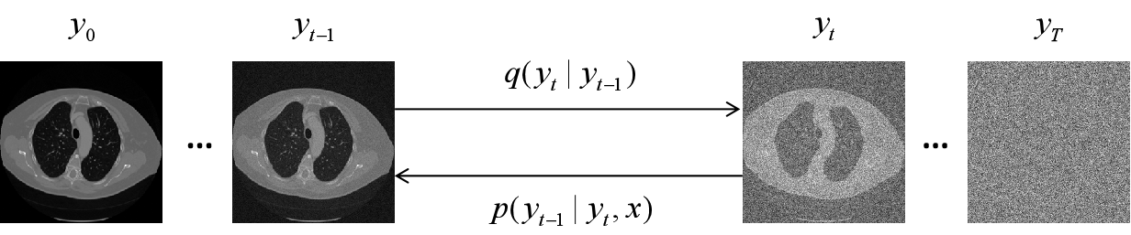
图2

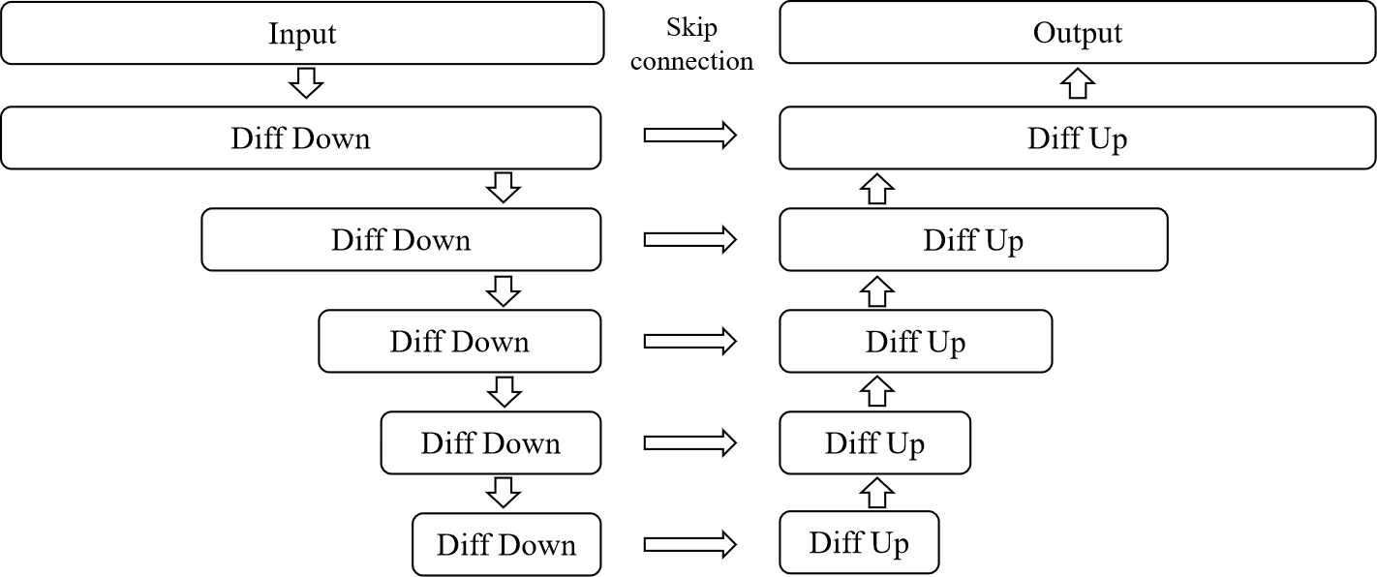

图3
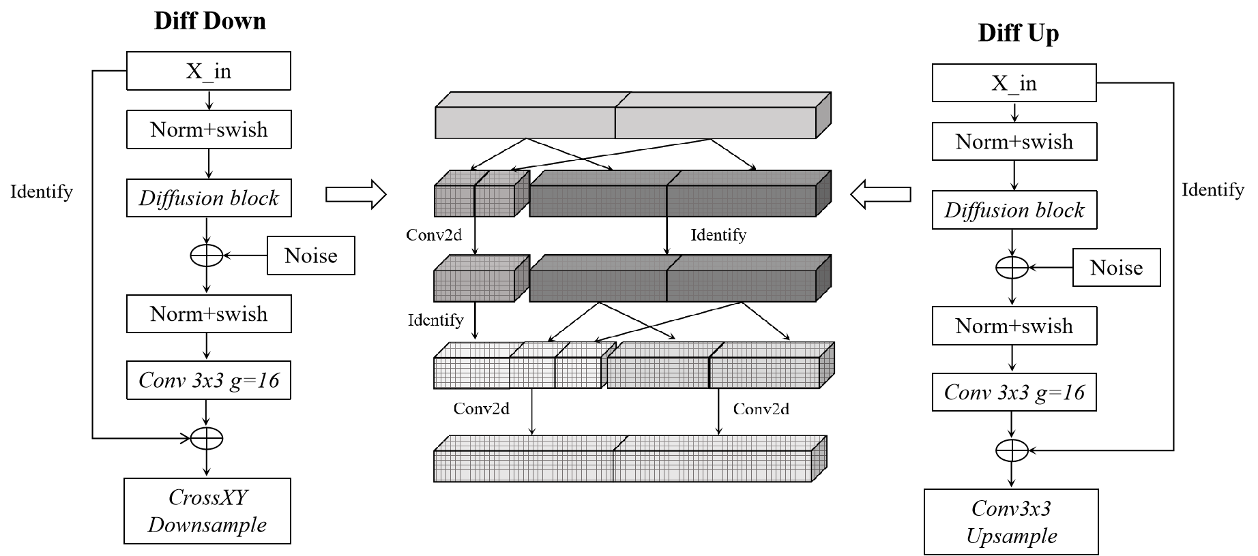
图4

